**Báo Cáo Về Website Diễn Đàn Học Tập Bằng ASP.NET**

Lời cảm ơn

Sau quá trình tìm hiểu, khảo sát, nghiên cứu và thực hiện đến này, đề tài **“Xây dựng website học lập trình online”** của chúng em đã hoàn thành. Trong suốt quá trình thực hiện đề tài, chúng em đã nhận được rất nhiều sự giúp đỡ nhiệt tình của thầy Đặng Ngọc Huy.

Chúng em xin chân thành cảm ơn các thầy đã trang bị những kiến thức quý báu cho chúng em trong suốt quá trình học tập tại trường Đại học Đông Á. Đặc biệt là các thầy trong khoa Công nghệ thông tin đã tận tình giảng dạy, chỉ bảo, trang bị cho chúng em những kiến thức cần thiết nhất trong suốt quá trình học tập và nghiên cứu tại khoa, đã tạo mọi điều kiện thuận lợi giúp chúng em thực hiện đề tài lớn này.

Với kinh nghiệm còn non nớt, cùng với kiến thức còn hạn chế, tuy chúng em đã cố gắng nỗ lực hết mình nhưng đề tài của chúng em vẫn không tránh khỏi những thiếu sót. Chúng em mong nhận được những đóng góp về thiếu sót trong đề tài của chúng em từ thầy cô và các bạn để chúng em có thể rút kinh nghiệm cho những lần bảo vệ đề tài sau.

*Chúng em xin chân thành cảm ơn!*

Nhóm sinh viên thực hiện

Thâm

Võ Ngọc Nhật

Nguyễn Hoài Sơn

Trương Xuân Đức

Nguyễn Viết Trí

Nguyễn Hoàng Hải

# Phần I : Mở đầu

1.1 Tên đề tài: Xây dựng website học lập trình online

1.2 Lý do chọn đề tài:

Sau một thời gian học tập tại khoa Công nghệ thông tin, chúng em đã thu được những kiến thức cơ bản nhất về chuyên ngành phần mềm mà chúng em đang theo học như: khả năng phân tích bài toán ( hệ thống), khả năng lập trình, thiết kế và chuẩn hóa cơ sở dữ liệu, phân tích và thiết kế hệ thống UML, kỹ năng làm việc nhóm, nắm được xu hướng phát triển trên nền môi trường mạng…Trong học kì 4 này, chúng em được học môn Công nghệ Web và ứng dụng với những kiến thức cơ bản nhằm xây dựng hệ thống website đơn giản.

Với mục đích áp dụng những kiến thức đã được học, nhóm chúng em quyết định chọn đề tài là: “**Xây dựng website học lập trình online**”.

Website sẽ góp phần định hướng cho sinh viên và học sinh những người đang học ngành công nghệ thông tin, đam mê công nghệ hay những bạn học sinh vẫn ở trong ghế nhà trường trung học phổ thông có cái nhìn đúng đắn về ngành nghề của mình trong lương lai. Website mang lại cho các bạn những kiến thức cần thiết nhất để các bạn hiểu rõ hơn về ngành CNTT giúp bạn lựa chọn chuyên ngành phù hợp. Ngoài ra, nó còn là luồng thông tin về thị trường việc làm, xu hướng ngành nghề, công nghệ mới nhất...

Tìm hiểu các công nghệ cơ bản trong xây dựng hệ thống Website.

Phát triển ứng dụng trên nền tảng website.

Củng cố kiến thức các môn học trên lớp như Hệ quản trị SQL Server, lập trình web với ASP.Net MVC Entity Framework (Code First)

**1.3 Ưu khuyết điểm**

### 1.3.1 Ưu điểm

* Đề tài mang tính gần gũi với sinh viên.
* Đề tài có khả năng ứng dụng thành công cao.

### 1.3.2 Nhược điểm

* Tư duy làm web của thành viên trong nhóm chưa được phát triển ở mức cao dẫn đến khả năng tương tác môi trường mạng vẫn còn hạn chế.
* Môi trường ứng dụng còn hạn chế do không có đủ kinh phí thử nghiệm trên hệ thống thực dẫn tới đề tài còn mang tính phát triển.
* Việc tối ưu hệ thống chưa được tốt.

## 1.4 Hướng tiếp cận đề tài

* Tìm hiểu các công nghệ mới để sử dụng vào việc phát triển ứng dụng, xây dựng Website.
* Tìm hiểu thông qua các tài liệu và lập trình web, ASP.Net, javascript, jquery, Css….
* Thông qua các đề tài đã được triển khai trong thực tế.
* Việc gặp hàng tuần với giáo viên hướng dẫn giúp cho việc nghiên cứu và xây dựng đi đúng hướng.

## 1.5 Ý nghĩa lý luận và ý nghĩa thực tiễn của đề tài

Ý nghĩa lý luận:

* Đây là đề tài lần thứ 1 trong toàn bộ chương trình học, vì vậy nó đóng vai trò rất quan trọng, giúp sinh viên làm quen với các ứng dụng mang tính thực tế cao, từ đó rút ra kinh nghiệm thực tiễn và phát triền lên làm đồ án và công việc về sau.

Ý nghĩa thực tiễn:

* Tăng cường nhận thức và tư duy của các thành viên.
* Rèn luyện cách làm việc nhóm có hiệu quả.
* Phát huy tính sáng tạo và cách làm việc độc lập của mỗi thành viên trong nhóm
* Củng cố và nâng cao kiến thức cho các thành viên trong nhóm.

**1.6 Ngôn ngữ lập trình, công nghệ được sử dụng**

**-** ASP.Net, Entity Framwork 4.0, SQL server

## 1.7 Cấu trúc của báo cáo

Báo cáo gồm có các phần chính như sau:

* Phần I: Mở đầu
* Phần II: Nội dung
* Phần III: Tính năng và giao diện
* Phần IV: Tài liệu tham khảo

# Phần II: Nội dung

## Chương 1: KHẢO SÁT, XÁC ĐỊNH YÊU CẦU VÀ PHÂN TÍCH HỆ THỐNG

### Khảo sát hệ thống.

Do không có địa điểm để khảo sát hệ thống quản trị và làm website chuyên nghiệp nên nhóm đã khảo sát toàn bộ hệ thống quản trị website tin tức trên mạng Internet và những thông tin từ hình thi trắc nghiệm. Các thông tin khảo sát được gồm có:

* Quy trình thiết kế website.
* Cách thức làm website bằng ngôn ngữ asp.net mvc.
* Cách thức thiết kế website.

### Xác định yêu cầu hệ thống.

Từ dữ liệu thu thập được trong quá trình khảo sát, có thể xác định được hệ thống gồm những chức năng chính sau đây:

* Đăng nhập hệ thống: bảo mật thông tin người dùng, phân rõ chức năng của từng người dùng hệ thống. Yêu cầu này được thực hiện khi người dùng bắt đầu sử dụng hệ thống.
* Quản lý dữ liệu : thông tin người quản lý, thành viên post bài, bài viết, bình luận(Tích hợp bình luận Facebook), quản lý thông tin cá nhân …
* Tìm kiếm : tìm kiếm bài viết trong website
* Thống kê – báo cáo :
* Thông tin thành viên tham gia quản trị trang web, thông tin các thành viên post bài, quản lý bài viết.
* Số lượng truy cập chuyên mục lớn, chuyên mục nhỏ, bài viết theo các tiêu chí về ngày, tháng, khoảng thời gian cụ thể.
* Yêu cầu giao diện
  + Thân thiện, dễ sử dụng với người dùng.

**Chương 2: PHÂN TÍCH HỆ** **THỐNG**

**1. Yêu cầu chi tiết của website.**

- Hiển thị các bài viết

- Hiển thị chi tiết về các thông tin có trong bài viết

- Hiển thị đăng ký, đăng nhập.

- Hiển thị các bài viết mới được đăng hàng ngày

1.1 Đối với người truy cập Website với chức năng User

- Cho phép đăng ký thành viên

- Cho phép xem các bài viết

- Cho phép post các bài viết

1.2 Đối với người quản trị

- Quản lý các User: xóa, sửa, nhập thêm Admin, User.

- Cập nhật các thông tin mới liên quan, sửa thông tin, xóa thông tin.

- Kiểm tra, chỉnh sửa các bài Post lên của User và sau đó đăng bài.

- Hiển thị thông tin theo nhóm tin, chuyên mục.

**2. Biểu đồ phân cấp chức năng, biểu đồ luồng dữ liệu**

2.1 Mô tả các chức năng

- Đầu ra: Hiển thị thông tin

+ Hiển thị thông tin theo chủ đề

+ Thông tin hiển thị theo khuôn có sẵn

- Đầu vào: Quản lý thông tin

+ Cập nhật thông tin ( sửa, xóa, thêm) theo chủ đề.

+ Nhập thông tin và quản lý thông tin theo khuôn có sẵn

**Phân tích chức năng:**

**\* Khuôn thông tin:**

- Mã bài viết: là khóa chính, đảm bảo tính duy nhất của thông tin

- Tiêu đề: không được để rỗng . Mục tiêu là hiển thị tiêu đề và thể hiện nội dung một phần bài viết

- Ngày đăng tin: hiển thị thời gian đăng bài

- Nội dung bài viết: không được để rỗng. Thể hiện nội dung căn bản trong bài viết khi người đọc không có khả năng đọc toàn bộ bản tin vẫn hiểu được phần cốt lõi của bài viết

- Mã người dùng: không được rỗng, thể hiện người dùng đã đăng bài viết

- Mã chuyên mục: không được rỗng, dùng để xác định bài viết nằm ở chuyên mục nào

- Lượt xem: hiển thị lượt xem bài viết

- Chi tiết: hiển thị các chi tiết liên quan tới bài viết

**\* Update thông tin:**

Cho phép sửa xóa các thành phần phụ trong cơ sở dữ liệu mà không cho sửa đổi trường khóa

**\* Xóa thông tin:**

- Xóa theo chủ đề( xóa rất nhiều thông tin)

- Xóa một bài viết

- Xóa một bài viết có chủ đề hoặc nội dung không lành mạnh

**\* Thống kê thông tin:**

- Số lượng bài viết trong website

- Số lượng bài viết trong từng chủ đề

- Số lượng bài viết của một tác giả

- Số lượng bài viết trong một ngày

- Số lượng bài viết nói về một vấn đề nào đó

**Chương 3 : Thiết kế cơ sở dữ liệu**

**Các bảng dữ liệu**

**Bảng User**

|  |  |  |  |
| --- | --- | --- | --- |
| UserID | Bigint | Khóa chính | Mã người dùng |
| Email | varchar(50) |  | Email |
| Password | varchar(50) |  | Mật khẩu |
| Name | nvarchar(50) |  | Tên |
| Phone | varchar(20) |  | Điện thoại |
| CreatedDate | datetime |  | Ngày tạo |
| RoleID | int |  | Mã quyền hạn |
| ConfirmedByEmail | bit |  | Xác nhận bằng Email |
| Status | bit |  | Trạng thái |
| Avatar | Varchar(150) |  | Ảnh đại diện |

**Bảng Post**

|  |  |  |  |
| --- | --- | --- | --- |
| PostID | bigint | Khóa chính | Mã bài viết |
| Title | nvarchar(250) |  | Tiêu đề |
| UserID | bigint | FK | Mã người dùng |
| [Content] | nvarchar(500) |  | Nội dung |
| Detail | nvarchar(MAX) |  | Chi tiết |
| CategoryID | int | FK | Mã chuyên đề |
| PostedDate | datetime |  | Ngày post |
| Views | int |  | Lượt xem |
| ImageShowInHome | Varchar(150) |  | Ảnh đại diện |

**Bảng Picture**

|  |  |  |  |
| --- | --- | --- | --- |
| PictureID | bigint | Khóa chính | Mã ảnh |
| Path | varchar(500) |  | Đường dẫn |
| Description | nvarchar(500) |  | Mô tả |
| PictureName | nvarchar(250) |  | Tên ảnh |
| PostID | bigint | FK | Mã bài viết |
| UserID | bigint | FK | Mã người dùng |

**Bảng Video**

|  |  |  |  |
| --- | --- | --- | --- |
| VideoID | bigint | Khóa chính | Mã video |
| Link | varchar(500) |  | Liên kết |
| VideoName | nvarchar(250) |  | Tên video |
| Description | nvarchar(250) |  | Mô tả |
| PostID | bigint | FK | Mã bài viết |

**Bảng SourceCode**

|  |  |  |  |
| --- | --- | --- | --- |
| SourceCodeID | bigint | Khóa chính | Mã nguồn |
| Title | nvarchar(250) |  | Tiêu đề |
| Details | nvarchar(550) |  | Chi tiết |
| Link | varchar(550) |  | Liên kết |
| UserID | bigint | FK | Mã người dùng |

**Bảng Category**

|  |  |  |  |
| --- | --- | --- | --- |
| CategoryID | int | Khóa chính | Mã chuyên đề |
| CategoryName | nvarchar(250) |  | Tên chuyên đề |
| Description | nvarchar(500) |  | Mô tả |

**Bảng SocNetType**

|  |  |  |  |
| --- | --- | --- | --- |
| SNTypeID | nchar(3) | Khóa chính | Mã loại link |
| SNTypeName | nvarchar(50) |  | Tên loại link |

**Bảng Social Network**

|  |  |  |  |
| --- | --- | --- | --- |
| SocNetID | int | Khóa chính | Mã link |
| Link | varchar(250) |  | Liên kết |
| Status | bit |  | Trạng thái |
| UserID | bigint |  | Mã người dùng |
| SNTypeID | nchar(3) | FK | Mã loại link |

**Bảng Contact**

|  |  |  |  |
| --- | --- | --- | --- |
| ContactID | int | Khóa chính | Mã liên hệ |
| [Content] | ntext |  | Nội dung |
| Status | bit |  | Trạng thái |

**Bảng Role**

|  |  |  |  |
| --- | --- | --- | --- |
| RoleID | int | Khóa chính | Mã quyền hạn |
| RoleName | nvarchar(50) |  | Tên quyền hạn |
| Description | nvarchar(250) |  | Mô tả |

**Bảng Tag**

|  |  |  |  |
| --- | --- | --- | --- |
| TagID | bigint | Khóa chính | Mã Tag |
| Name | nvarchar(150) |  | Tên Tag |

**Bảng PostTag**

|  |  |  |  |
| --- | --- | --- | --- |
| PostID | bigint | Khóa chính | ID bài viết |
| TagID | bigint | Fk | Mã Tag |
| Views | int |  | Lượt xem |

**Bảng Assets**

|  |  |  |  |
| --- | --- | --- | --- |
| AssetID | bigint | Khóa chính | Mã tài nguyên |
| Title | nvarchar(150) |  | Tiêu đề |
| AssetTypeID | int | Fk | Mã loại tài nguyên |
| [Content] | nvarchar(MAX) |  | Nội dung |
| PostedDate | datetime |  | Ngày đăng |
| UserID | bigint | Fk | Mã người dùng |
| Link | varchar(150) |  | Đường dẫn |
| Status | bit |  | Trạng thái |

**Bảng AssetsType**

|  |  |  |  |
| --- | --- | --- | --- |
| AssetTypeID | int | Khóa chính | Mã loại tài nguyên |
| AssetName | nvarchar(150) |  | Tên tài nguyên |

**Sau khi tạo xong các bảng ở trên sẽ có các mối quan hệ giữa các bảng như sau:**

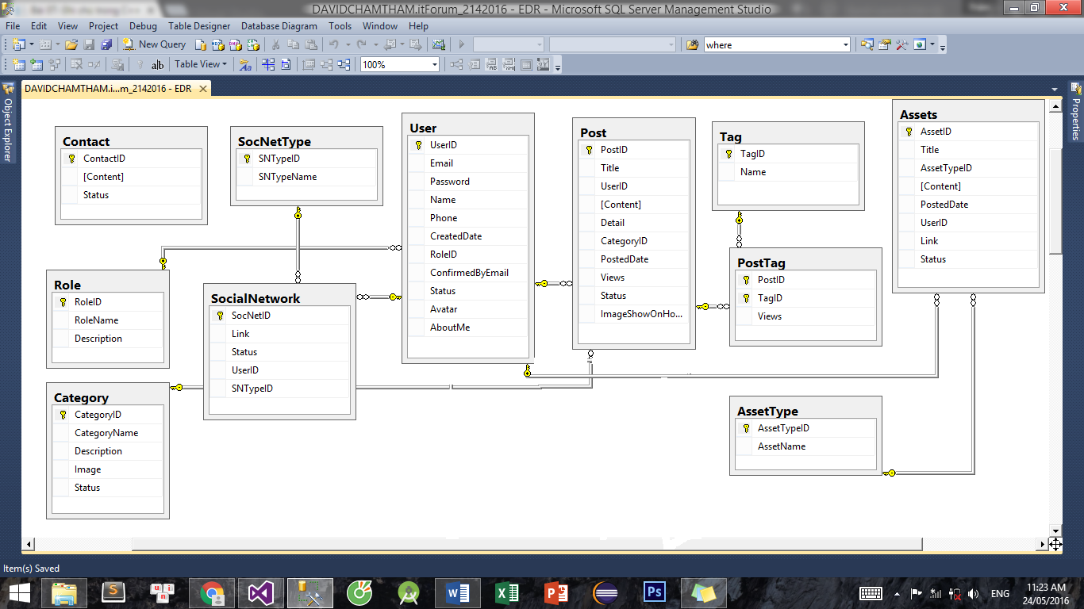

# Phần III : Tính năng và giao diện

**Biểu đồ Use Case tổng quát**

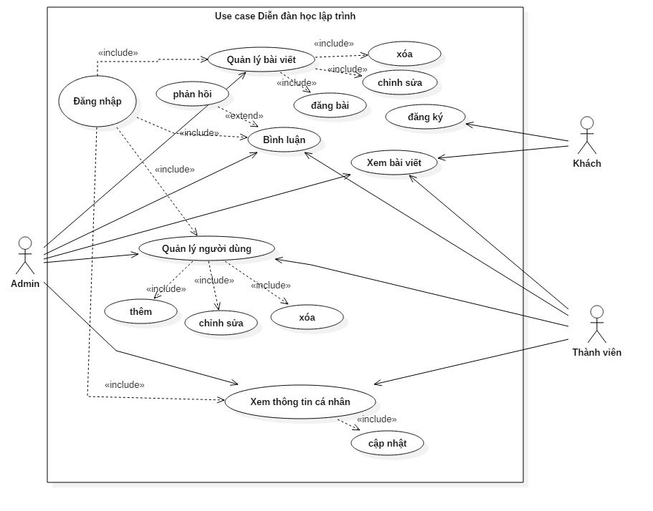

***Tóm tắt:***

Use này mô tả các chức năng tổng quát của hệ thống gồm có các chức năng chính như sau: Đăng nhập, Quản lý người dùng , Xem thông tin cá nhân, Admin, Thành viên, Khách, Quản lý bài viết, Bình luận (Tính hợp bình luận Facebook), Đăng kí

*Tác nhân chính:* Khách,Thành viên.Admin

**Biểu Đồ Use Case Quản Lý Người Dùng**

**<Include>**

Admin <include>

*Tác nhân:* Admin

*Tóm tắt chung:* Chức năng này cho phép Admin quản lý Người Dùng 1 cách dễ dàng thêm, sửa, xóa người dùng cũng như những thành viên trong hệ thống của mình.

*Dòng sự kiện chính:*

* Admin đăng nhập vào hệ thống
* Hệ thống hiển thị giao diện
* Admin có thể thêm, sửa, xóa
* Hệ thống kiểm tra người dùng rồi lưu vào cơ sở dữ liệu và đưa ra thông báo cho Admin trong các trường hợp thêm, sửa hoặc xóa
* Kết thúc usecase

*Dòng sự kiện phụ:*

* Admin có thể hủy
* Hệ thống đóng lại
* Kết thúc usecase

*Điều kiện tiên quyết:* Người quản lý đăng nhập hệ thống quyền quản lý trước khi use case bắt đầu và chọn người dùng cần sửa, xóa, thêm.

*Điểm mở rộng*: Không có

**Biểu Đồ Use Case Quản Lý bài viết**

Admin

*Tác nhân:* Admin

*Tóm tắt chung:* Chức năng này cho phép Admin quản lý Bài Viết 1 cách dễ dàng hơn, Chỉnh sửa, xóa , đăng Bài viết 1 cách thuận lợi trong hệ thống của mình.

*Dòng sự kiện chính:*

* Admin đăng nhập vào hệ thống
* Hệ thống hiển thị giao diện
* Admin có thể Xóa, Chỉnh sửa, đăng bài của mình
* Hệ thống kiểm tra rồi lưu vào cơ sở dữ liệu và đưa ra thông báo cho Admin dùng trong các trường hợp Đăng bài, sửa hoặc xóa bài viết
* Kết thúc usecase

*Dòng sự kiện phụ:*

* Admin có thể hủy
* Hệ thống đóng lại
* Kết thúc usecase

*Điều kiện tiên quyết:* Người quản lý đăng nhập hệ thống quyền quản lý trước khi use case bắt đầu và chọn bài viết cần sửa, xóa, thêm.

*Điểm mở rộng*: Không có

**Biểu Đồ Use Case Xem Thông Tin Cá Nhân**

Thành Viên <include>

Admin

*Tác nhân:* Admin, Thành Viên

*Tóm tắt chung:* Chức năng này cho phép Admin và Thành viên Đăng nhập trong hệ thống của mình để xem thông tin cá nhân của mình để chỉnh sửa hay thiết lập quyền riêng tư của mình.

*Dòng sự kiện chính:*

* Admin,Thành viên đăng nhập vào hệ thống
* Hệ thống hiển thị giao diện
* Admin, thành viên có thể xem thông tin của mình va Update
* Hệ thống kiểm tra rồi lưu vào cơ sở dữ liệu nếu có thay đổi và đưa ra thông báo cho Admin và thành viên đã update xong.
* Kết thúc usecase

*Dòng sự kiện phụ:*

* Admin có thể xem thông tin cá nhân của các thanh viên của mình
* Hệ thống đóng lại
* Kết thúc usecase

*Điều kiện tiên quyết:* Người quản lý đăng nhập hệ thống quyền quản lý trước khi Xem mọi thông tin của thành viê

b) Tích Hợp Ckfinder

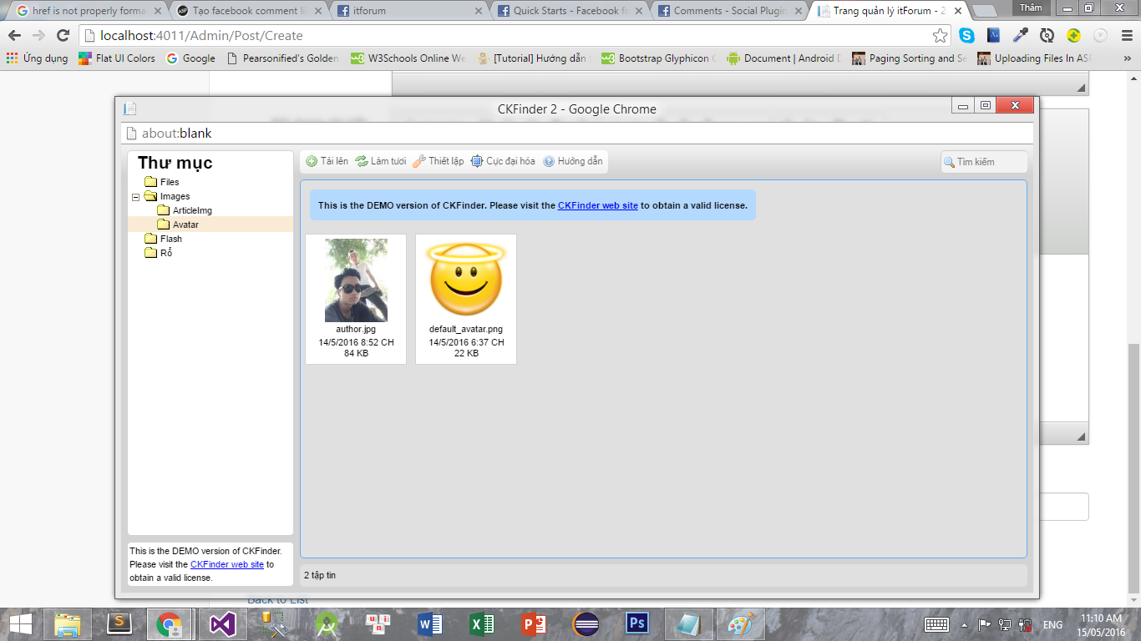

Dùng để quản lý hình ảnh online trên hện thông

c) Tích Hợp Ckeditor

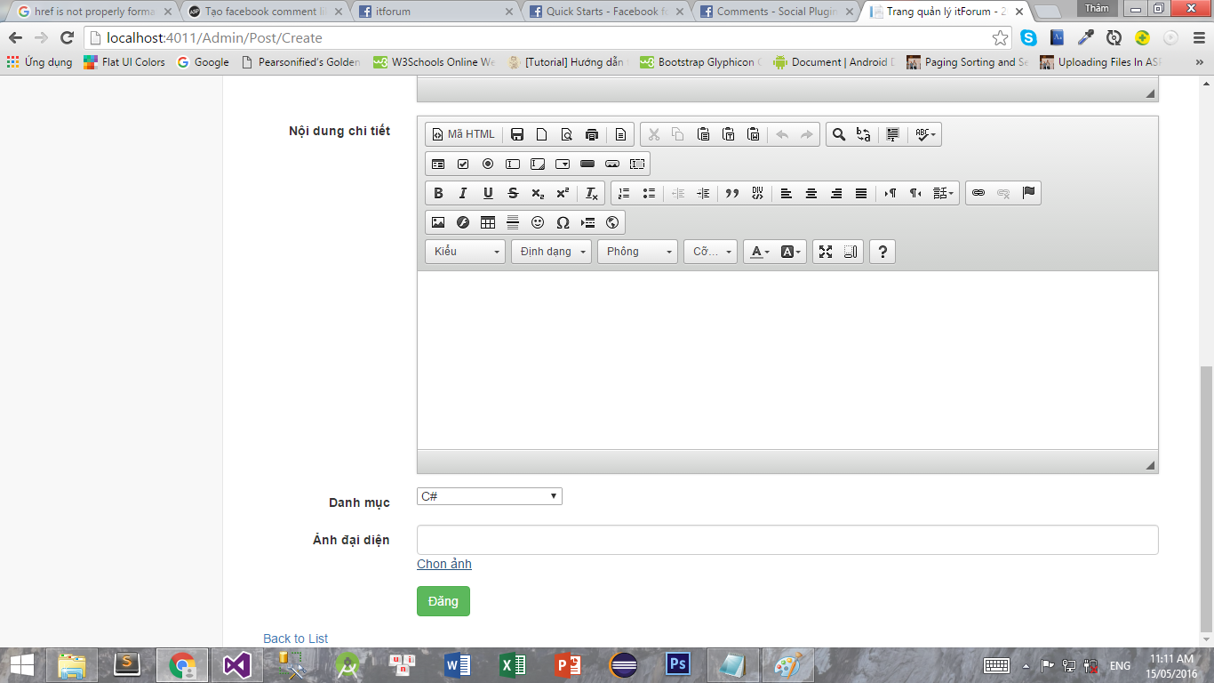

Tính năng: dùng để tích hợp soạn thảo văn bản, mang lại tính năng xử lý văn bản trực tiếp trên trang wed, và có thể tự chỉnh sửa bất kì trên văn bản của mình.

4. Một Số giao diện trong trang Website diễn đàn của Nhóm

a) Đăng nhập của Admin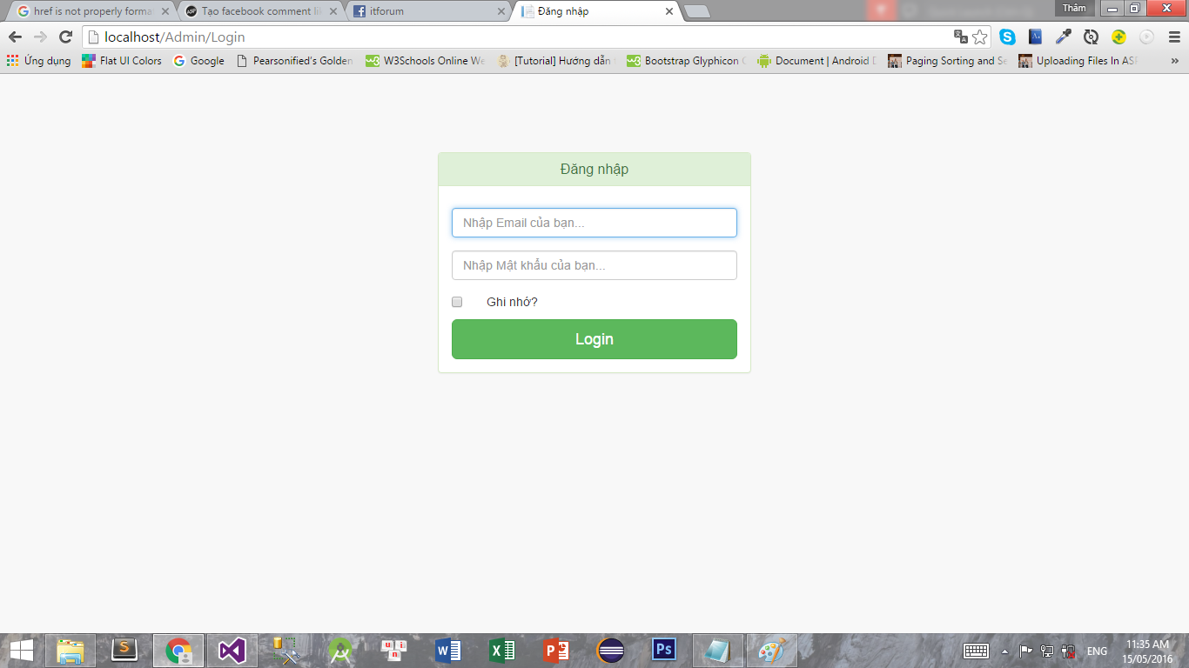

b) Trang chủ của Admin

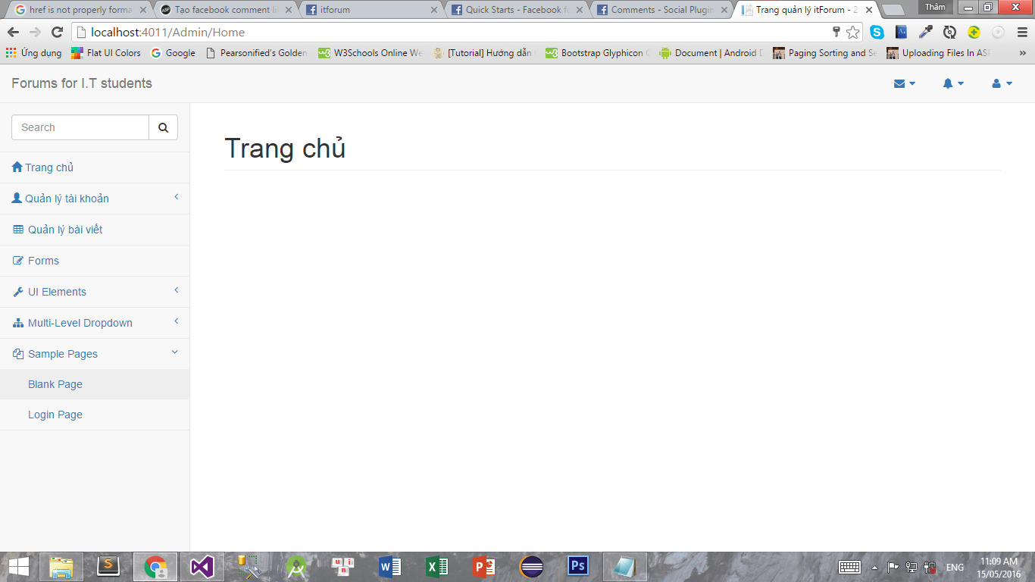

c) Quản Lý Danh sách Người dung của Admin

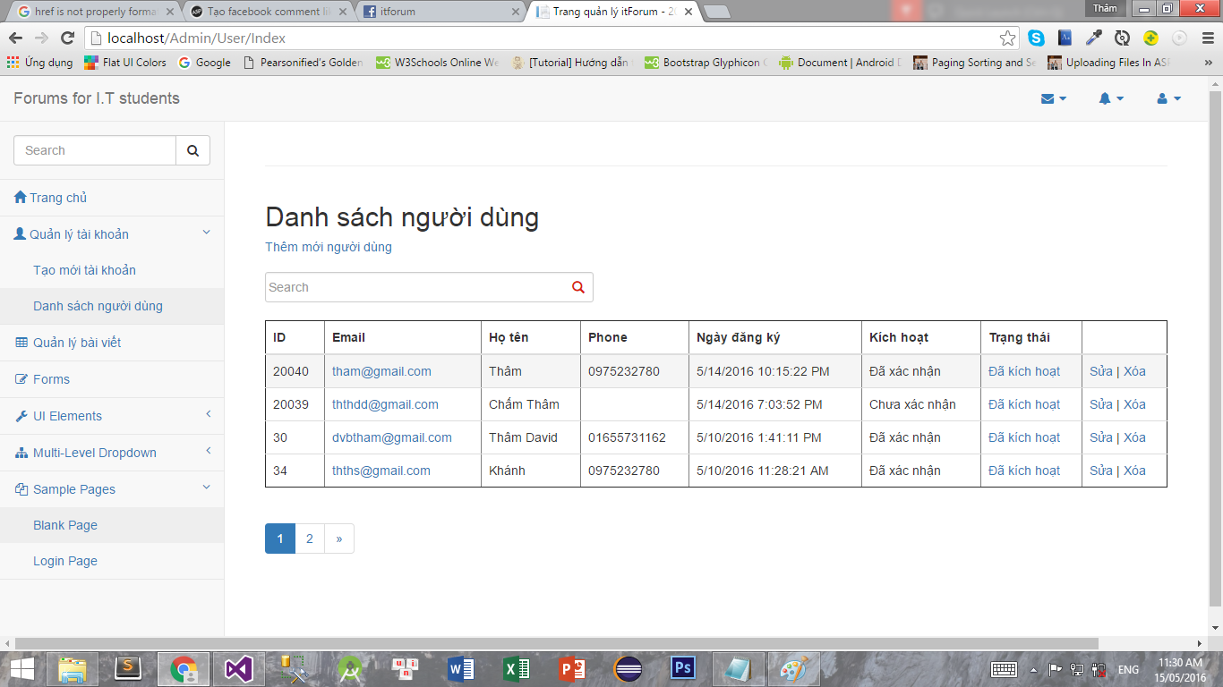

d) Đăng kí Người dung

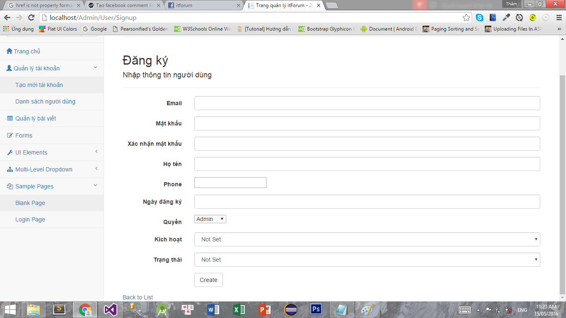

e) Đăng nhập Thành viên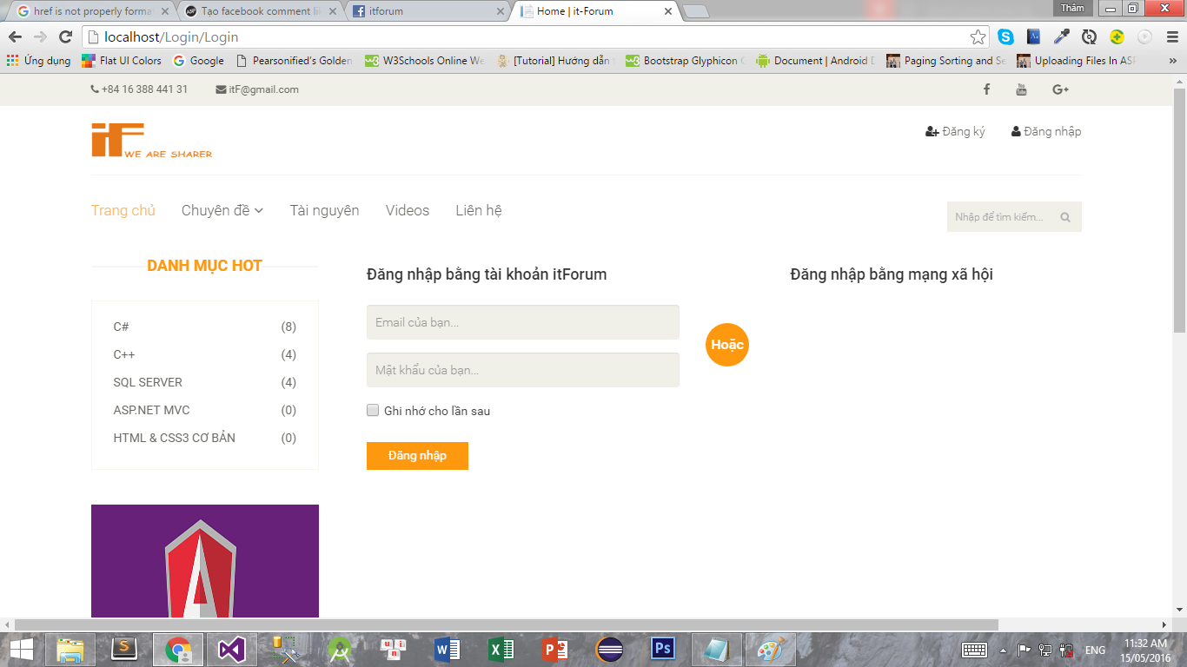

g) Đăng Kí Thành Viên

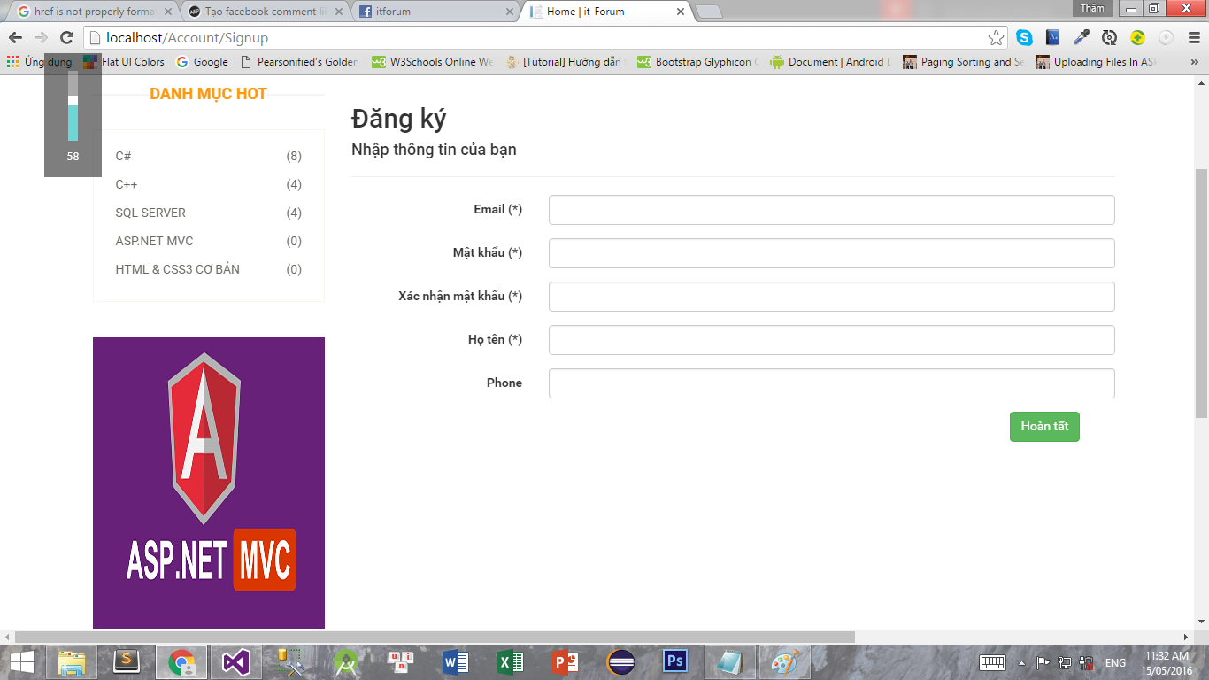

f) Bài viết

